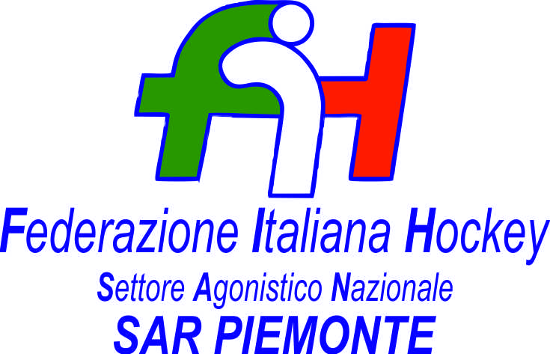

FEDERAZIONE ITALIANA HOCKEY - SAN PIEMONTE

Cocco Felicita Str. Casa del Bosco 19 12042 BRA CN - tel. 347.1106091 - 349.9703176
e-mail - sar1.felicocc@libero.it sanpiemonte@federhockey.it

Bra, 10 Ottobre 2022

C.U. 022 - MODIFICHE VARIE CALENDARI

Di seguito modifiche apportate ai vari calendari

UNDER 14 MASCHILE

(data e ora ancora mancanti)
A MONCALVO: 01.11.2022 ore 12.30 MONCALVESE – SH P. BONOMI

UNDER 18 FEMMINILE

(Indisponibilità del campo di Genova )
INVERSIONE CAMPO GARA GENOVA H. 1980 FEMM. -- HF LORENZONI)

A BRA: 22.10.2022 ore 16.00 HF LORENZONI - GENOVA H. 1980 FEMMINILE
A GENOVA: 05.11.2022 ORE 16.00 GENOVA H. 1980 FEMM.- HF LORENZONI

UNDER 14 FEMMINILE

(richiesta US Moncalvese con pagamento tassa spostamento gara già effettuato)

A MONCALVO: GARA US MONCALVESE - HF LORENZONI

POSTICIPATA DA 16.10.2022 A 29.10.2022 ORE 15.30

Cordiali Saluti

SAN PIEMONTE

Cocco Felicita

________________________________________________________________________
 | 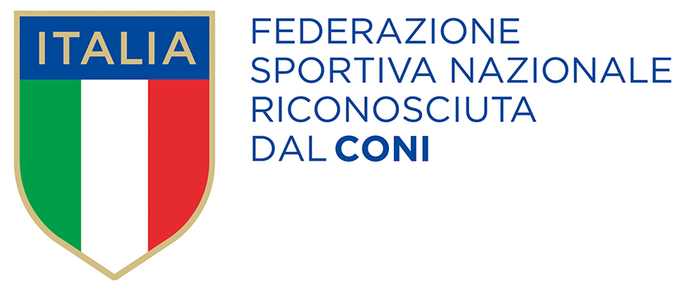
  Responsabile S.A.R. Piemonte: Felicita COCCO
  Tel. 347/1106091 – 349/9703176 – e-mail: sanpiemonte@federhockey.it
  Partita Iva 01384511000 – Cod. Fiscale 05288960585

